附件一：

阿米巴经营模式理念与实践培训班报名申请表

企业名称（盖章）： 所属县（市）区：

|  |  |  |  |
| --- | --- | --- | --- |
| 姓 名 |  | 出生年月 |  |
| 职 务 |  | 性 别 |  |
| 文化程度 |  | 手 机 |  |
| 单位电话 |  | 是否住宿 |  |
| 所在企业主导产品 |  | 所在企业上年销售（万元） |  |
| 所在企业员工人数 |  | 企业网址 |  |
| 对本次课程建议 |  | | |

备注：1、报名参加培训的学员必须全程参加培训整个过程，并配合做好培训测评。

[2、请如实填写报名表，发邮件nbtjpa@126.com](mailto:2、请如实填写报名表，发邮件nbtjpa@126.com) 。

3、参加学员统一安排标间住宿，若需单间，差额部分自理 。

4、培训学员企业暂交保证金账号：81011101302185882；开户银行：宁波鄞州农 村合作银行；户名：宁波市鄞州企业管理咨询有限公司

联系人：周丽萍 13806665910

1. 报名表必须加盖企业公章。

附件2

**《阿米巴经营模式理念与实践培训班》课程简介**

通过理论授课和阿米巴经营模式“优秀供应商”交流，以促进宁波企业高管对“阿米巴”的理解和实际运用。从追求企业如何获取高利润的本质出发，帮助学员正确理解阿米巴经营，学会一套系统解决企业经营实际问题的思路和方法。

* 课程纲要：

**第一部分 阿米巴经营模式概述**

1.1稻盛和夫的经营特色

1.2京瓷发展的原动力

1.3京瓷经营管理体系

1.4阿米巴模式概述

1.5日航重建案例解析

**第二部分 阿米巴经营模式的本土化实践**

2.1海尔人单合一模式概述

2.2JMT模式的特征

2.3JMT模式的经营目的

2.4JMT模式与成功方程式

2.5JMT模式六大模块一览

**第三部分 JMT模式的哲学体系建设**

3.1京瓷哲学体系的特点

3.2海尔管理理念的特点

3.3经营哲学对JMT模式构建的重要意义

3.4如何编制哲学手册

3.5如何搭建哲学学习与实践平台

3.6如何建设哲学评价体系

3.7实践案例分享

**第四部分 JMT模式的组织划分**

4.1京瓷组织体系介绍

4.2海尔组织体系演变介绍

4.3JMT组织概述

4.4组织细分的好处与问题

4.5JMT组织划分的原则

4.6组织划分现场演练

4.7实践案例分享

4.8JMT负责人的使命与职责

**第五部分 JMT模式的内部核算机制**

5.1销售最大化、费用最小化的要义

5.2全员参与型经营的要义

5.3京瓷会计学-会计七原则

5.4核算表的要素与特征

5.5核算表设计现场演练

5.6实践案例分享

5.7海尔战略损益表、人单酬费表、日清标三表体系解读

**第六部分 JMT模式的目标计划体系**

6.1目标与计划的设定流程

6.2目标设定的数字化原则

6.3目标跟踪机制设计

6.4传统的预算管理与JMT的目标管理分析

6.5海尔目标管理体系解读

6.6目标设计现场演练

**第七部分 JMT模式的经营发表**

7.1召开经营发表会的目的

7.2如何推进经营发表会

7.3实践案例分享

**第八部分 JMT模式的人事保障机制**

8.1京瓷薪酬绩效体系解读

8.2海尔薪酬绩效体系解读

8.3JMT模式的薪酬绩效管理

8.4JMT模式的能力管理

8.5JMT模式的学习发展体系

8.6京瓷教育体系解读

8.7海尔人才发展体系解读

* 课程安排

|  |  |  |  |
| --- | --- | --- | --- |
|  | **时间** | **培训内容** | **备注** |
| **7月19日** | 7:30-8:30 | 办理学员报到入住手续，分发课程资料 | 承办方主持 |
| 8:30-9:00 | 拍集体照，开学仪式 | 主办方领导讲话 |
| 9:00-12:00  （茶歇10:30-10:45） | 课程：阿米巴经营模式概述和本土化实践 | 主讲：姚凤鹏 |
| 12:00-13:30 | 享用午餐，午间休息 |  |
| 13:30-16:30  （茶歇15:00-15:15） | 课程：JMT模式的哲学体系建设和组织划分 | 主讲：姚凤鹏 |
| 16:30-18:00 | 享用晚餐 |  |
| **7月20日** | 7:30-8:30 | 早餐 | 叫早服务 |
| 8:30-12:00  （茶歇10:00-10:15） | 课程：JMT模式的内部核算机制和目标计划体系 | 主讲：姚凤鹏 |
| 12:00-13:30 | 享用午餐，午间休息 |  |
| 13:30-16:30  （茶歇15:00-15:15） | 课程： JMT模式的经营发表和人事保障机制 | 主讲：姚凤鹏 |
| 16:30-17:00 | 结业总结考评 | 教学满意度测评 |

* 老师简介

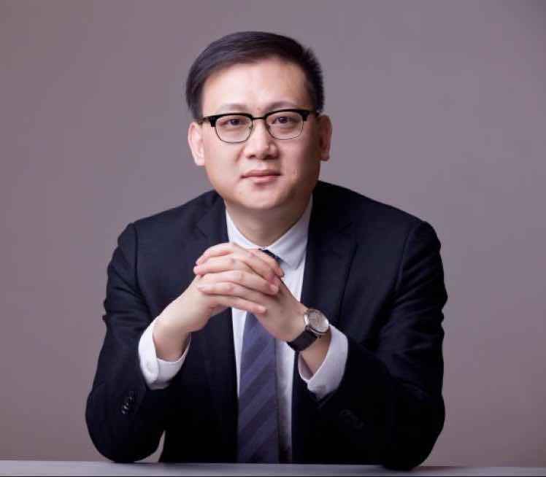

**姚凤鹏老师**

青岛知行合一企业管理咨询有限公司 总裁 合伙人

山东盛和塾 发起人 副理事长

稻盛和夫（北京）管理顾问公司特聘讲师

JMT自主经营模式开创者

姚凤鹏老师从事管理咨询及培训工作逾10年，自09年接触稻盛和夫先生的相关思想，是稻盛和夫哲学与实学传播与实践的先行者，带领团队研发自主产权的自主经营模式JMT，为国内百余家大中型企业进行过咨询和培训服务。

曾为中国移动、中国石化、白象食品集团、新希望六和、中国银行、华润电力、南车股份、康恩贝集团、特变电工、中粮生化、万科地产、海翼集团、吉林云天化、厦门钨业等国内大型知名企业提供过专业的咨询与培训服务。

附件3

宁波市鄞州区委党校行车路线图

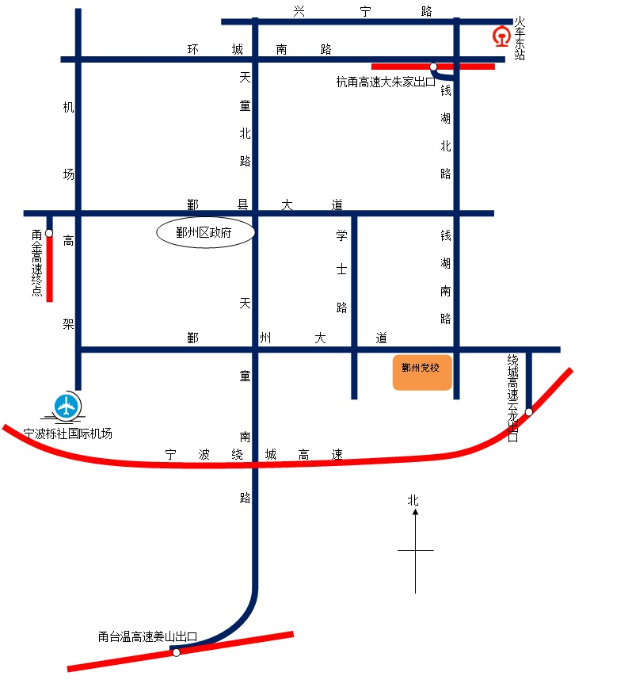地址：宁波市鄞州大道中段777号

1、宁波市区出发路线：

环城南路——右转进入天童北路——沿**钱湖北路**向南**直行**进入钱湖南路——**右前转**进入鄞州大道——鄞州区委党校

2、镇海、象山、北仑、舟山出发路线：

甬台温高速——高速云龙枢纽出口下——左转进入鄞州大道——沿鄞州大道行驶约3.8公里——掉头，沿鄞州大道行驶200米左右——鄞州区委党校

3、奉化、宁海出发路线：

沿沈海高速公路向东北行驶——靠右进入姜山互通——右前转进入天童南路——右转进入鄞州大道——鄞州区委党校

4、慈溪、余姚出发路线：

沿杭甬高速公路——靠右进入大朱家互通——右前转进入钱湖北路——沿钱湖北路向南直行进入钱湖南路——右前转进入鄞州大道——鄞州区委党校